本校99學年度國中部「滅鼠海報設計」比賽成績優良學生頒獎（99.11.12.）
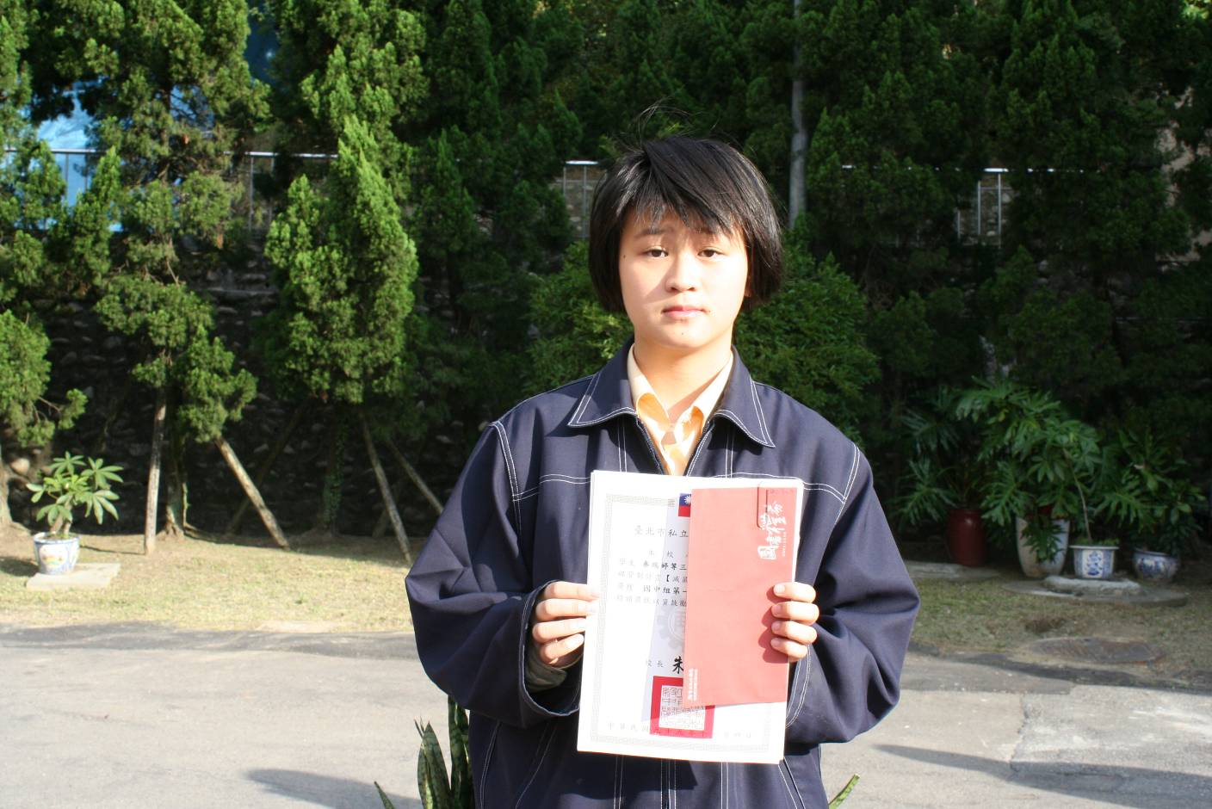
左起：第一名：高瑋伶（八仁）
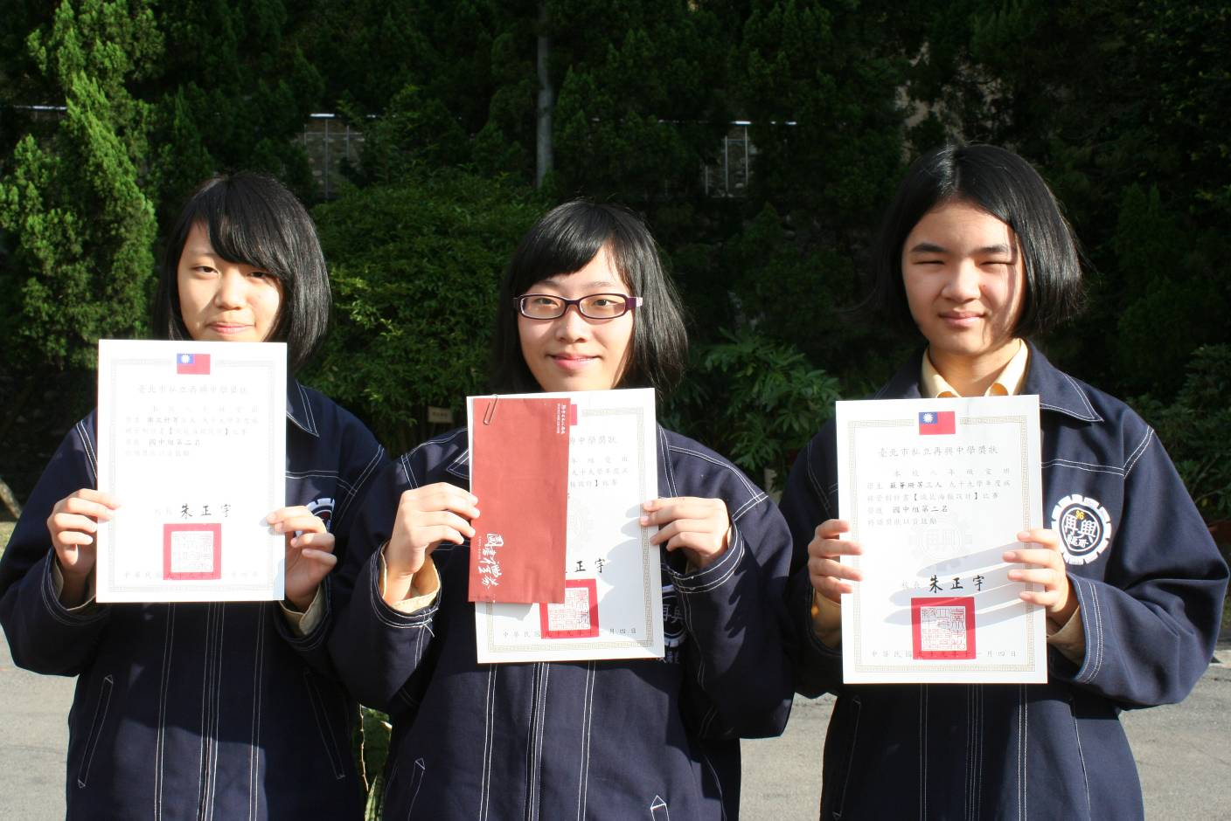
左起：第二名：謝文妤（八愛）、賴冠萱（八愛）、蘇薈珊（八愛）

本校99學年度國中部「滅鼠海報設計」比賽成績優良學生頒獎（99.11.12.）
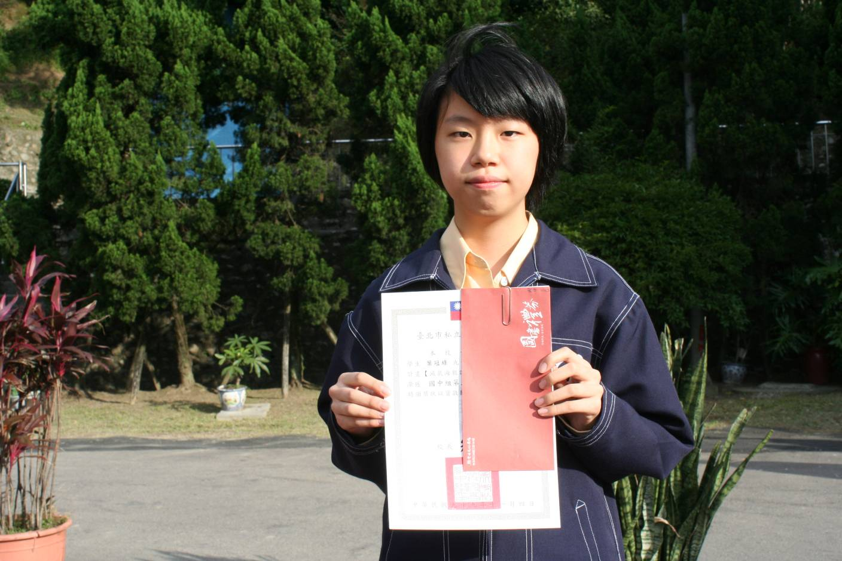
左起：第三名：葉冠綠（七義）
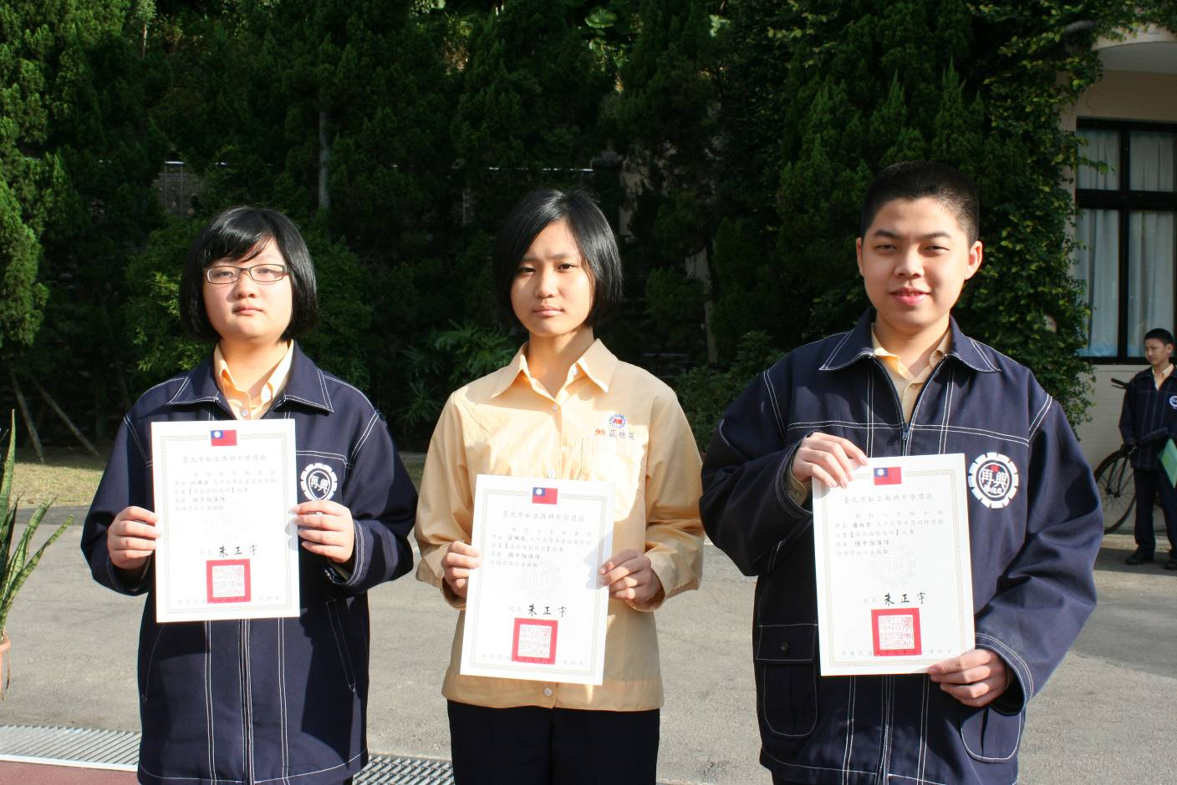
左起：佳 作：何瑋淇（七忠）、張雅筑（七義）、潘相宏（八和）

